
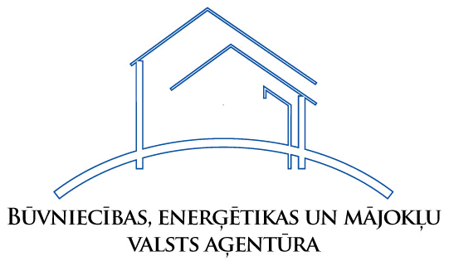


Semināru cikls

Enerģētikas atbalsta pasākumi un daudzdzīvokļu māju siltumnoturības uzlabošanas pasākumi

12.martā Liepājas Olimpiskais centrs, Brīvības iela 39, Liepāja
17.martā Daugavpils rajona padomes kultūras nams, Dobeles ielā 30, Daugavpils 19.martā Valmieras kultūras centrs, Rīgas iela 10, Valmiera
20.martā Konventa sēta, konferenču zāle „Kampenhauzens”, Kalēju iela 9/11, Rīga

Darba kārtība

10:00 | Reģistrācija
10:30 – 12:10 | 3.5.2.1. Aktivitāte „Pasākumi centralizētās siltumapgādes sistēmu efektivitātes paaugstināšanai”  - MK noteikumi  - metodiskie norādījumi projektu iesniegumu veidlapas sagatavošanai  - projektu iesniegumu iesniegšanas prasības  - vērtēšanas kritēriji
12:20 – 14:00 | 3.5.2.2. Aktivitāte „Atjaunojamo energoresursu izmantojošu koģenerācijas elektrostaciju attīstība”  - MK noteikumi  - metodiskie norādījumi projektu iesniegumu veidlapas sagatavošanai  - projektu iesniegumu iesniegšanas prasības  - vērtēšanas kritēriji
14:00 – 14:30 | Pārtraukums
14:30 – 15:30 | Prasības un atbalsta instrumenti 3.4.4.1. aktivitātes „Daudzdzīvokļu māju siltumnoturības uzlabošanas pasākumi” ieviešanai  - māju pārņemšanas dzīvokļu īpašnieku pārvaldīšanā un apsaimniekošanā nosacījumi  - valsts atbalsta programma „Daudzdzīvokļu dzīvojamo māju renovācijas veicināšana 2007.-2010.gadam”
15:30 – 17:30 | 3.4.4.1. aktivitāte „Daudzdzīvokļu māju siltumnoturības uzlabošanas pasākumi”  - MK noteikumi  - metodiskie norādījumi projektu iesniegumu veidlapas sagatavošanai  - projektu iesniegumu iesniegšanas prasības  - vērtēšanas kritēriji

